Mala šola v šoli

25. in 26 aprila je na programu PPVI potekala Mala šola v šoli. Tako smo vsi skupaj po pouku ostali na šoli. Ne gleden na malo bolj muhasto vreme, smo se najprej odpravili na pohod okoli našega mesta. Za nekatere učence pa je ta čas v telovadnici potekal poligon. Ko smo se vrnili s pohoda in se je poligon zaključil smo imeli malico, nato pa smo dobili obisk.
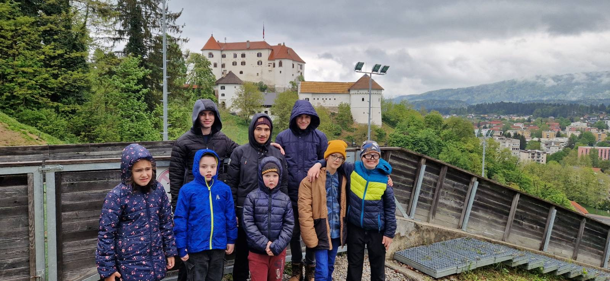
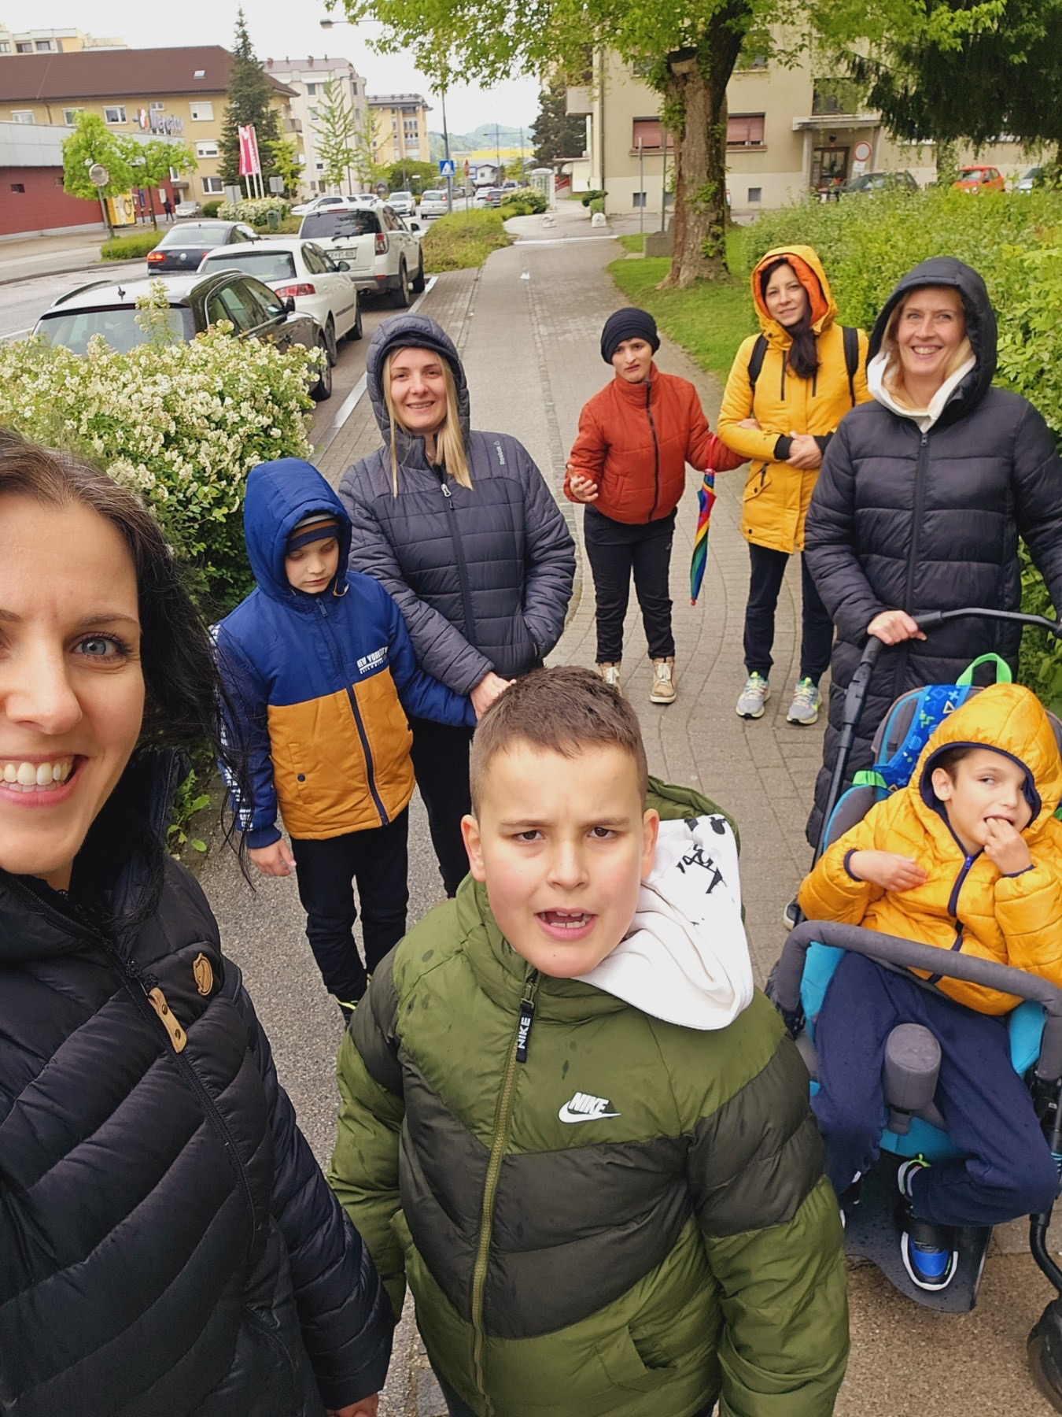
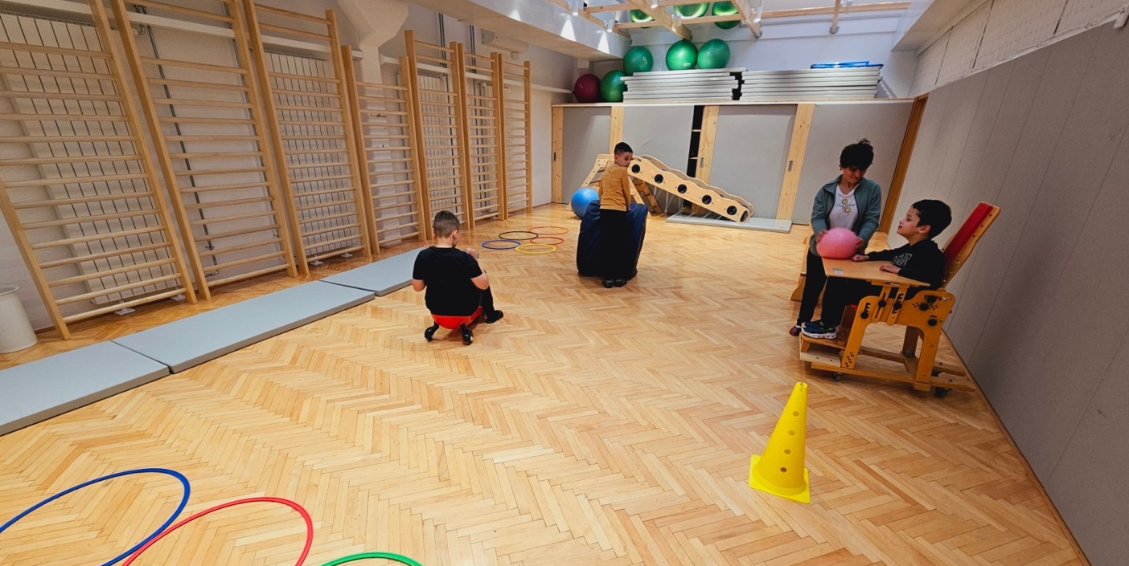
Obiskal nas je čisto pravi klovn in nas očaral s svojimi vragolijami. Po nastopu smo lahko njegove pripomočke tudi poskusili. Klovn nam je iz balonov izdelav meče in rože s katerimi so se razposajeno igrali. Tako smo se zabavali vse do večerje. Po večerji smo se pripravili na spanje. Sledil je večerni kino in spanje v spalnih vrečah.
In kako lepo je bilo ko smo se zjutraj zbudili kar v šoli, kjer smo skupaj nadaljevali naslednji pester šolski dan.
